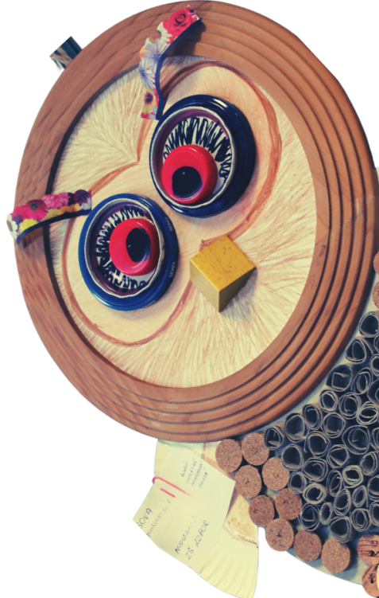
ZÁZRAKY Z ODPADU 2024
VÝSLEDKOVÁ LISTINA
Téma: Veselá ZOO
Dajme veciam druhú šancu

1. kategória - Ocenené práce
MŠ Jakubov, trieda Sovičiek – súbor prác Veselá ZOO
Eliška, Amálka, Kristián, Peter – 2. trieda MŠ Rakárenská Malacky – Papagáj Ara
Kolektív 3. triedy MŠ Štúrova Malacky – Pavilón korytnačiek
Kolektív 2. triedy MŠ Kostolište – Hladný krokodýl a veselý had
Kolektív 5. triedy MŠ Bernolákova Malacky – Exotika pri vode
1. kategória - Čestné uznanie
Kolektív MŠ Malé Leváre – Žabky – STROM
Kolektív 2. triedy MŠ Štúrova – Pavilón žiráf
Kolektív 5. triedy MŠ Štúrova – Pavilón tučniakov
Kolektív 3.A triedy MŠ Záhorská Ves – Včielky – Pytón Emanuel
Kolektív 3.B triedy MŠ Záhorská Ves –Sovičky – Naša ZOO
MŠ Zohor – Theraphosa blondi a zebra v klietke
Tamarka Maxianová – MŠ Kostolište – Vtáčia búdka
Marko a Robko Buga – MŠ Zohor – Dvojičky žraloci
2. kategória - Ocenené práce
Kolektív 1. oddelenia ŠKD, ZŠ Záhorská Ves – Škorpión, Sova, Malý pes
Matija Michalovič, Jakub Eliáš - ZŠ s MŠ Závod – Múdra sova
Viktória, Ela, Katka, Klárka – ZŠ Plavecký Mikuláš – koníky Furko, Pejko a veselá dvojka
Súbor prác ZŠ Štúrova, Malacky – kolekcia zvierat s popismi
Kolektív 3. B ZŠ Zohor – Podivuhodné zvery
Kolektív 2. B, ZŠ s MŠ Veľké Leváre – ZOO park
Bruno Jurkovič – ZŠ s MŠ Veľké Leváre – Srnka
Ondrej Trenčanský – SpŠ sv. F. Assiského, Malacky – Veselý pštrosík Edko
Hanna Hudecová – ZŠ Štúrova, Malacky – Korytnačka Porša
Viktor Hrubý - ZŠ Štúrova, Malacky – Slon Karlon
2. kategória - špeciálna cena za kreatívne prevedenie
Kolektív ZŠ Dérera – Hniezdiská
súbor prác ŠKD ZŠ Záhorácka, Malacky – kolekcia zvierat
2. kategória - Čestné uznanie
Evička, Miška, Lianka, Jasmínka – krúžok Ekotvorenie, ZŠ Jablonové – Motýľ
Oddelenie ŠKD, ZŠ Záhorská Ves – Z ponožiek a trička ježko na nás zíza, Zo starého pyžamka korytnačka stala sa
Kolektív 1. ročníka ZŠ Malé Leváre – Veselá ZOO

Ďakujeme všetkým pedagógom a žiakom, ktorí sa zapojili do súťaže Zázraky z odpadu a všetkým členom poroty.
Porota pri hodnotení zohľadňovala tieto atribúty: výber a využitie odpadového materiálu, originalita, výtvarné spracovanie, umelecký dojem.

Diplomy a vecné ceny si môžete prevziať v CVČ v pracovných dňoch od 8.00 – 17.30 h.
Po ukončení výstavy si môžete práce prevziať
od 25. 3. do 27. 3. 2024.

Tešíme sa na ďalšiu spoluprácu.
S pozdravom Mgr. Miroslava Filová
riaditeľka CVČ

